习近平在参观“奋进新时代”主题成就展时强调 踔厉奋发勇毅前行团结奋斗 夺取中国特色社会主义新胜利
在党的二十大即将召开之际，中共中央总书记、国家主席、中央军委主席习近平9月27日前往北京展览馆，参观“奋进新时代”主题成就展。他强调，党的十八大以来，党中央团结带领全党全国各族人民，攻克了许多长期没有解决的难题，办成了许多事关长远的大事要事，经受住了来自政治、经济、意识形态、自然界等方面的风险挑战考验，党和国家事业取得历史性成就、发生历史性变革，为实现中华民族伟大复兴提供了更为完善的制度保证、更为坚实的物质基础、更为主动的精神力量。要广泛宣传10年来的战略性举措、变革性实践、突破性进展、标志性成果，宣传10年来的伟大变革在党史、新中国史、改革开放史、社会主义发展史、中华民族发展史上具有的里程碑意义，激励全党全国各族人民坚定历史自信、增强历史主动，踔厉奋发、勇毅前行、团结奋斗，谱写全面建设社会主义现代化国家新篇章，夺取中国特色社会主义新胜利。
李克强、栗战书、汪洋、王沪宁、赵乐际、韩正参观展览。
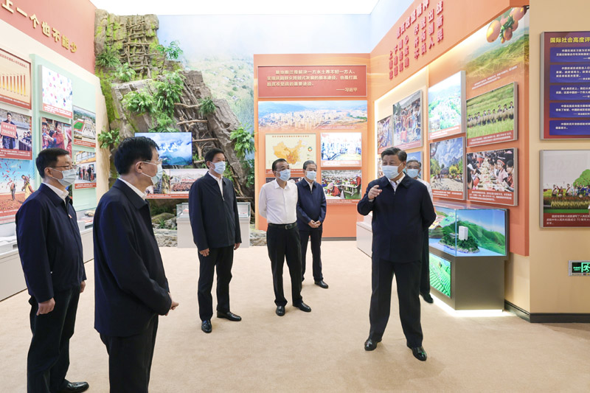
2022年9月27日，党和国家领导人习近平、李克强、栗战书、汪洋、王沪宁、赵乐际、韩正等在北京展览馆参观“奋进新时代”主题成就展。
下午3时45分，习近平等领导同志来到北京展览馆，走进展厅参观展览。展览紧扣“奋进新时代”这一主题，以党的十八大以来以习近平同志为核心的党中央治国理政为主线，聚焦新时代10年党和国家事业的伟大成就、伟大变革，既展现事业发展的新局新貌，又揭示变革背后的力量和动能；既展现新时代中国共产党人的政治引领、思想指引，又反映广大人民群众团结一心、干事创业的良好风貌。展览设序厅、中央综合展区、地方展区、展望展区、室外展区和互动展区6个展区，面积超过3万平方米，运用图片、实物、模型等6000多项展览要素，角度丰富、内涵饱满。
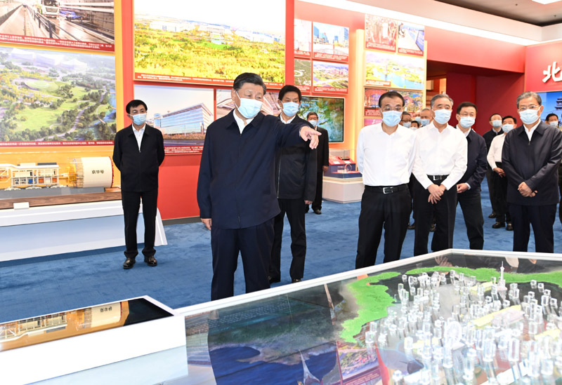
2022年9月27日，党和国家领导人习近平、李克强、栗战书、汪洋、王沪宁、赵乐际、韩正等在北京展览馆参观“奋进新时代”主题成就展。
展示我国科技水平和制造能力跃升的自主研发关键产品实物、模型，反映功勋荣誉表彰体系日益丰富完备的勋章、奖章，国家级重大出版项目《复兴文库》，生动再现脱贫攻坚和抗击新冠肺炎疫情历史进程的实物、图表、图片，“五基”协同天空地一体化生态环境立体遥感监测体系模拟沙盘，武器装备模型，呈现总体国家安全观深刻内涵、党内法规制度建设成果的展板、实物，彰显京津冀协同发展成就的立体电子地图，展现规划建设、轨道交通和科技创新等方面亮点成果的粤港澳大湾区沙盘……一件件实物模型、一段段生动视频、一幅幅图片图表，吸引了习近平等领导同志的目光。他们不时驻足观看，听取讲解，询问有关情况。
在京中共中央政治局委员、中央书记处书记，全国人大常委会副委员长，国务委员，最高人民法院院长，最高人民检察院检察长，全国政协副主席以及中央军委委员等参观了展览。

